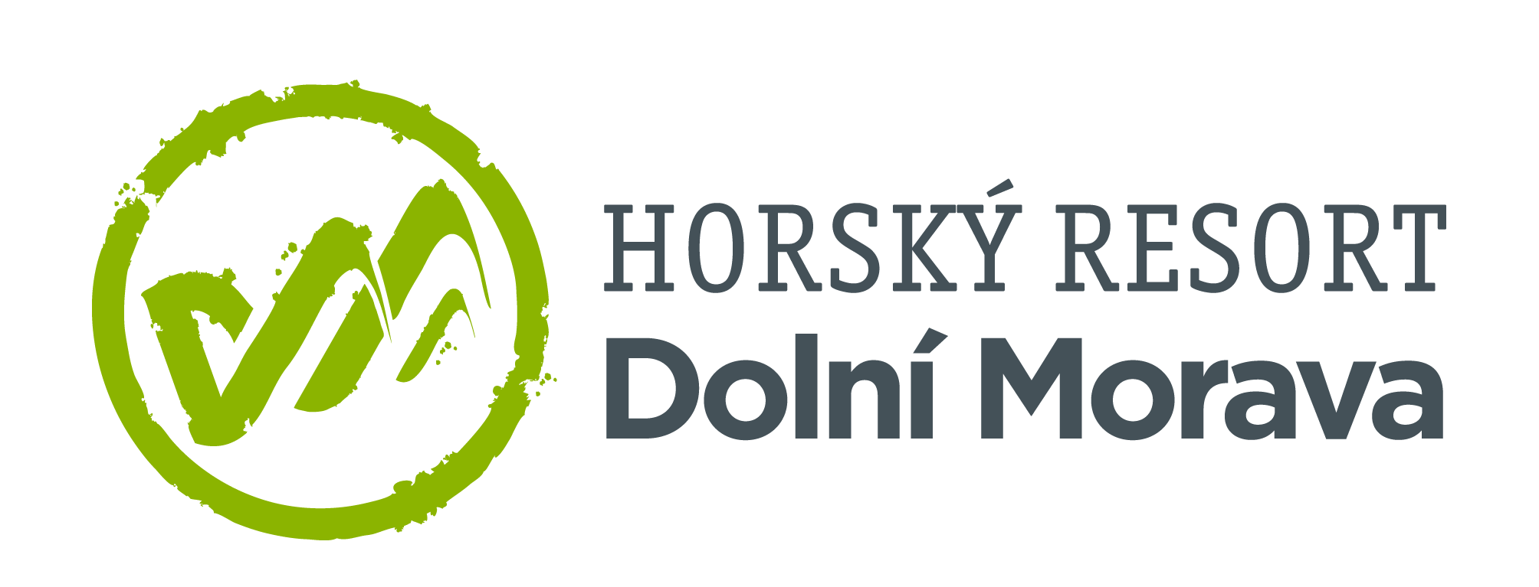

9. 5. 2023

TZ – Dolní Morava má nové cyklistické zážitky pro rodiny, začátečníky i zkušené bikery. Šlápněte do léta na horách!
Kam za aktivní dovolenou pro celou rodinu? Vyrazte na Dolní Moravu, která láká na zážitky uprostřed horských kopců. Letos si tu můžete užít rovnou 27 kilometrů trailů pro začínající i zkušené bikery. Od letošní sezóny je navíc Trail Park Dolní Morava součást Bike regionu Králický Sněžník. Dohromady si tak mohou cyklisté projet na 130 kilometrů tratí v Česku i Polsku. Kromě toho dostává dolnomoravský Trail Park do nové sezóny také zbrusu nové etapy.
Pro každého odvážlivce je tu nově Černý downhill trail, který se svou délkou 2 kilometry vyzývá k pořádným adrenalinovým výkonům. Čeká vás 350 metrů klesání, velmi náročné pasáže s kamennými úseky, přejezdy přes potoky, až jedenáctimetrovými skoky a se čtyřmetrovým dropem.
K Selskému trailu přibyla nová skoková část tzv. Selská AirLine, která nabídne mezistupeň mezi mírně obtížnou a obtížnou úrovní. Terénní překážky jsou vhodné k učení skoků. Vybudované jsou tak, aby cyklisty nic neohrožovalo. Nejdelší skok má 4 metry. Novinka je dlouhá 0,8 kilometru.
Oblíbený zejména rodinami a začátečníky je pak osmikilometrový Mlýnský trail, který ukrývá přehledné zatáčky, odpočívadla s výhledy do horské krajiny a širokou cestu. Pro pokročilejší bikery je tu Lesní trail dlouhý přes 5 kilometrů a osázený klopenkami, přejezdy, dropy nebo skoky s lavicí. Ty nenáročnější láká jednoznačně Mamutí trail. Prudká trasa s povrchem plným terénních vln či klopenek, dřevěných lávek a technických skoků je určená pro experty a měří více než 3 kilometry.
Zarezervujte si kola i vybavení pohodlně a předem online na stránkách půjčovny a pořiďte si celodenní bikepass v e-shopu, kde je k dostání za nejnižší cenu. A pokud chcete posunout svou jízdu na vyšší úroveň, zamiřte do Bajkové školy. Speciální kempy jsou určené pro ženy, muže, děti, začátečníky i pokročilé a hodí se také pro kolegy v rámci teambuildingu nebo kamarády, kteří se neradi nudí. Vypilujete svůj styl a technické dovednosti, zlepšíte svou bezpečnost na trase a hlavně se pořádně vybijete.
Užijte si bikerské zážitky na Dolní Moravě! Informace o otevíracích dobách a nabídku e-shopu najdete na webu Dolní Moravy www.dolnimorava.cz.

Kontakty:

Horský resort Dolní Morava Mediální servis:
Wellness hotel Vista cammino…
Velká Morava 46 Dagmar Kutilová
561 69 Dolní Morava, Králíky e-mail: kutilova@cammino.cz
E-MAIL: rezervace@dolnimorava.cz tel.: +420 606 687 506
www.dolnimorava.cz www.cammino.cz
www.hotel-dolnimorava.cz

